Елена Чеховская

В Москве открыли памятник знаменитому смолянину Александру Твардовскому

Монумент установлен рядом с редакцией журнала «Новый мир»
на Страстном бульваре столицы

(GORODNES.ru. 2013. 24 июня. URL: http://www.gorodnews.ru/news/item.php?id=4232)

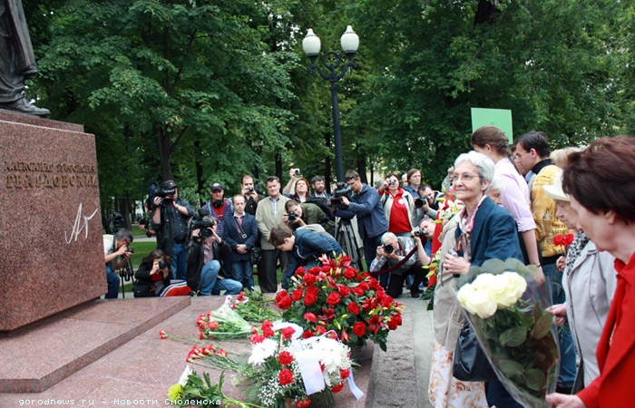

.
Место расположения памятника не случайно. С 1950 по 1954 и с 1958 по 1970 годы Твардовский был главным редактором журнала. В годы его руководства в журнале была напечатана повесть Александра Солженицына «Один день Ивана Денисовича», а также произведения Василия Шукшина, Юрия Трифонова, Фазиля Искандера, Владимира Войновича и многих других советских писателей.
Авторы скульптуры — народный художник России Владимир Суворовцев и заслуженный архитектор РФ Виктор Пасенко. Памятник выполнен из бронзы. Его отлили под Смоленском, а затем Российский фонд мира передал монумент в дар Москве.
На открытии присутствовал министр культуры РФ Владимир Мединский. В своем выступлении он отметил, что нынешнее поколение должно равняться на прославленного поэта-фронтовика: «Твардовский был не только великим поэтом и гражданином — он был солдатом, который сражался всю свою жизнь. Сначала — на войне, а потом, в мирное время — за публикации правды о войне, за писателей, за друзей».
Посетила торжественную церемонию открытия памятника и делегация из Смоленска. Возглавлял ее вице-губернатор Николай Кузнецов. Он подчеркнул, что имя Твардовского, его творческий и гражданский подвиг дороги каждому смолянину. «Смоляне гордятся этим именем. Александр Трифонович относится к той категории советских поэтов, которые своим творчеством создавали наше светлое будущее», — заявил Кузнецов.
В день открытия перед новым памятником отрывки из произведений Твардовского прочитали член Общественной палаты РФ, поэт Андрей Дементьев и народный артист России Сергей Никоненко. Также на торжественной церемонии присутствовали дочери поэта Твардовского Валентина и Ольга и вдова Александра Солженицына Наталья.

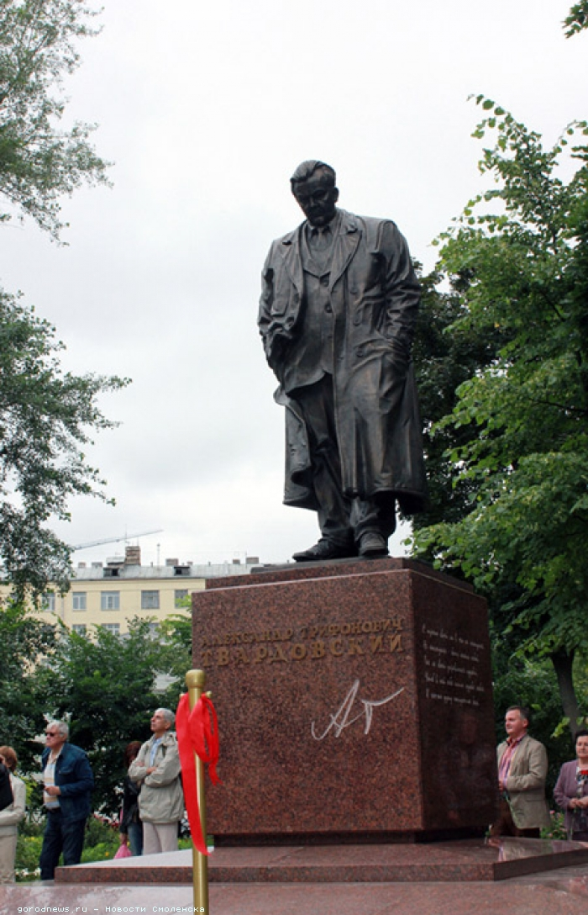
Фото: администрация Смоленской области

